Gember,
10 redenen om dit knolletje volop te gebruiken
Als je je ervan bewust bent dat je dagelijkse voeding een medicijn voor je kan zijn, dan zal gember in jouw keuken niet ontbreken.
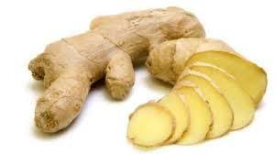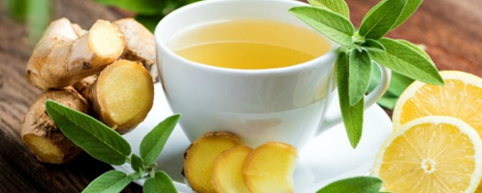
Wat is Gember?
De gember die tegenwoordig overal vers te koop is, is een stukje wortelstok van een gemberplant. De gemberplant behoort tot de familie van planten waar ook kurkuma, kardemom en galangawortel bij horen. Het is ook als gemalen kruid in een potje te koop en als stukjes in een mierzoete siroop, maar ik pleit meestal voor het gebruik van verse gember. Deze gember heeft namelijk een meer dan 5000 jaar oude geschiedenis als medicijn tegen allerlei kwalen waar wij vrouwen vandaag de dag vaak meer last van hebben dan onze voorouders.
- Gember is een krachtige ontstekingsremmer
- Gember kan (menstruatie-)pijn aanzienlijk verminderen
- Gember vermindert artrose en (reumatische) artritis
- Gember verhoogt de opname van voedingstoffen
- Gember houdt je bloedsuikerspiegel in balans Daardoor verbeterd Gember de werking van insuline en je insulinegevoeligheid.
- Gember helpt bij opgeblazen gevoel en winderigheid
- Gember stimuleert de alvleesklier om verschillende enzymen te produceren.
- Gember heeft antibacteriële en antivirale eigenschappen. Griep en een verkoudheid kan sneller worden genezen als je gember gebruikt.
- Gember verbetert hersenfuncties. een dagelijks extract van gember kan reactiesnelheid en concentratie en denkvermogen verbeteren.
- Gember gaat misselijkheid tegen

Beweegtraining
Zelf je niveau bepalen
Het idee achter de trainingen is lichte en zware oefeningen van elkaar te scheiden, en ook complex en eenvoudig uit te voeren oefeningen. Zo kan iedereen altijd het eigen geschikte niveau kiezen.
Filmpjes: gymnastiek voor ouderen
De 7 minuten trainingen
De 7 minuten Cordaan trainingen zijn gemaakt zodat men in een korte tijd van zeven minuten, zes verschillende oefeningen kan uitvoeren. Waardoor men werkt aan de fitheid. De trainingen zijn op drie verschillende niveaus licht, middel en zwaar beschikbaar. De oefeningen kunnen individueel of samen in groep uit worden gevoerd.
Beweegfilmpjes,
Alle beweegoefeningen zijn op video
Men kan terecht op Met Cordaan in Beweging.
Je kan de beweegoefeningen bekijken op het Youtube-kanaal van Cordaan in beweging. Filmpjes, Zitgymnastiek oefeningen

Veel plezier!!!!
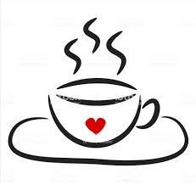
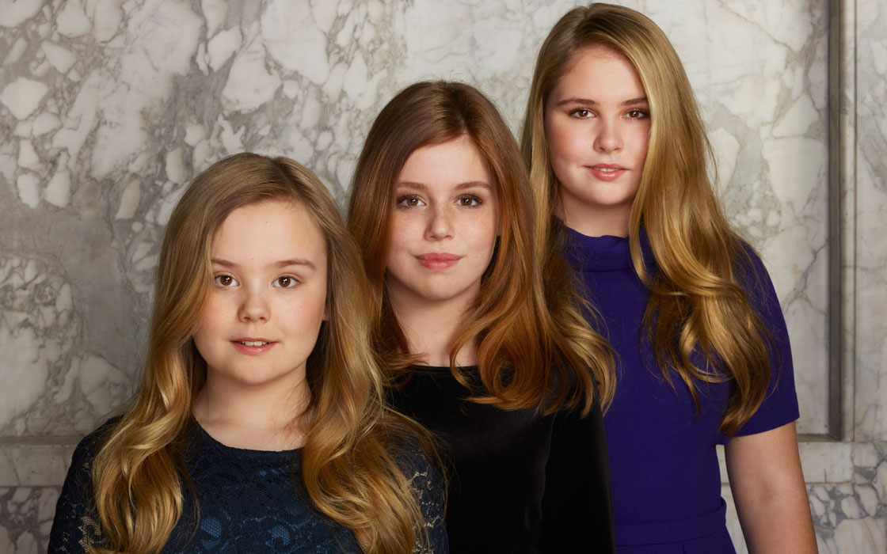

Weet je de namen van deze mooie dames?
1…………………………………….2…………………………………..3………………………………..

Horen, zien en voelen.
Stop een aantal artikelen in een zak, of leg ze onder een doek.
Het mag van alles zijn.
Denk bv. aan: Een borstel, rietje, pen,spatel, vork, gum, spons, eierdopje, ed.
Raad jij wat er onder de doek ligt??

Ga op berenjacht
Vanuit Australië was de zoektocht al overgewaaid naar België en nu ook in Nederland. Mensen zetten massaal knuffels voor het raam zodat kinderen tijdens hun wandeling op “berenjacht” kunnen.
Leuk om er op te letten, tijdens een wandeling in je omgeving.

Aan de slag met mindfulness
Mindfulness is hot en happening. Voor velen is het dé manier om meer in het hier en nu te leven en beter om te gaan met spanningen en piekergedachten.
Op Youtube zijn filmpjes te vinden over hoe je je heerlijk kan ontspannen.
Ga ermee aan de slag. 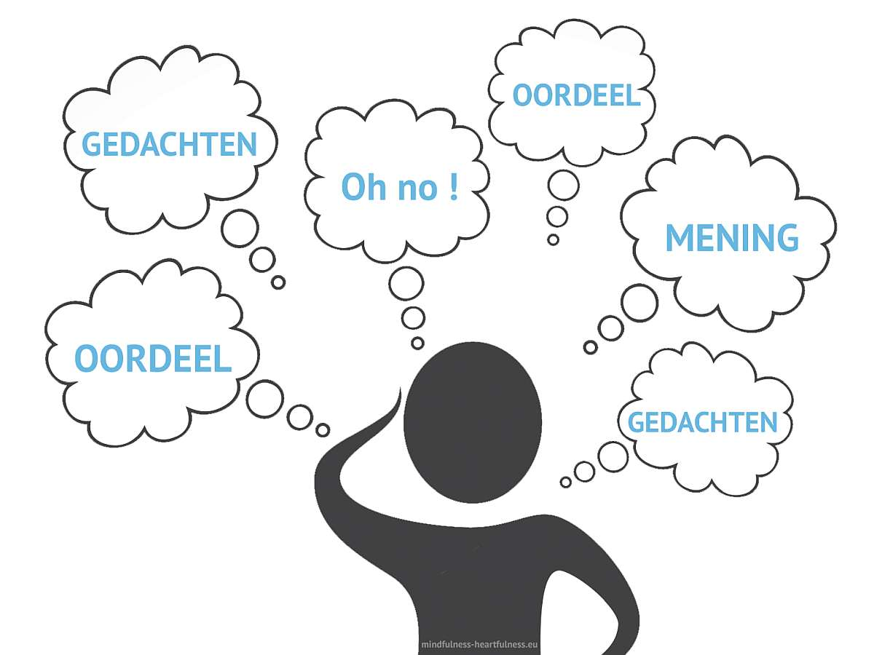

Opmerken wat er gebeurt
Een voorbeeld: je kan denken dat je een meditatie- of andere oefening slecht gedaan hebt omdat je niet gedacht hebt aan je ademhaling. Of dat je gedachten je meenamen. Dat is een oordeel, een innerlijke commentaar. We hebben nu eenmaal de neiging om kritisch en soms zelfs hard te zijn voor onszelf.
Maar het is gewoon goed op te merken hoe deze gedachten opkomen. Dat bewustzijn is feitelijk een daad van intelligentie. Het is ook een daad van vriendelijkheid jegens jezelf. Géén naïviteit. Als je je daarvan bewust bent kan je ook gemakkelijker de dingen zien zoals ze zijn. Dat is de oefening.

